INFORME DE DESARROLLO
API REST PARA LA
GESTIÓN DE PRODUCTOS
Integración con un cliente Java Swing

Aprendiz | Juan Camilo Mena López
Programa de formación | ADSO
Instructor | Cristian David Henao Hoyos
Ficha | 3409871
Fecha | 5 de noviembre de 2026

1. Introducción
En este trabajo desarrollé una API REST para administrar productos y después conecté esa API con un programa de escritorio hecho en Java Swing. La idea fue aprender cómo se comunican dos proyectos diferentes por medio de solicitudes HTTP y cómo se pueden guardar y consultar los datos en una base de datos.
Para realizarlo utilicé Spring Boot, Spring Data JPA y MySQL en la parte del servidor. Para el cliente utilicé Java, la librería HttpClient y una interfaz gráfica en Swing.

2. Objetivo del proyecto
Crear una API REST que permita registrar, consultar, listar, actualizar y eliminar productos. Luego, construir un cliente Java Swing que utilice esos servicios sin conectarse directamente a la base de datos.

3. Herramientas utilizadas

Herramienta | Uso en el proyecto
Spring Boot | Se utilizó para crear y ejecutar el proyecto que contiene la API REST.
Java | Lenguaje utilizado para desarrollar el servidor y el cliente.
MySQL | Base de datos donde se almacenan los productos.
Spring Data JPA | Facilita las operaciones de guardar, consultar, actualizar y eliminar.
Postman | Se utilizó para probar los endpoints antes de conectarlos con Swing.
Java Swing | Se utilizó para crear la ventana y los botones del cliente.
HttpClient | Permite que el cliente Java envíe solicitudes HTTP a la API.

4. Desarrollo de la API REST
La API se creó en Spring Boot y se conectó con la base de datos MySQL llamada db_productos. La dirección base que utilicé para los servicios fue:
http://localhost:8080/api/productos
El proyecto está organizado por paquetes para que cada parte tenga una función. La entidad representa los datos del producto, el repositorio realiza las operaciones con la base de datos, el servicio contiene la lógica y el controlador recibe las solicitudes.

4.1 Entidad Producto
La clase Producto representa la información que se guarda en la base de datos. Tiene los campos codigo, nombre, descripcion y precio. El campo codigo se utiliza como identificador principal del producto.

4.2 Repositorio
La interfaz ProductoRepository extiende JpaRepository<Producto, String>. Con esto puedo utilizar los métodos que ofrece JPA para guardar, buscar, listar, actualizar y eliminar registros sin tener que escribir todas las consultas SQL manualmente.

4.3 Servicio
La clase ProductoService reúne las operaciones que necesita el sistema: guardarProducto, buscarProducto, listarProductos, actualizarProducto y eliminarProducto. El controlador utiliza estos métodos para atender las peticiones.

4.4 Controlador
La clase ProductoController define la ruta principal /api/productos y los endpoints. Es la parte que recibe las solicitudes HTTP y devuelve las respuestas.

5. Endpoints de la API
Un endpoint es una dirección específica de la API que permite realizar una acción. En este proyecto utilicé los siguientes endpoints:
Método | Ruta | Función
POST | /api/productos | Registrar un producto. Recibe en el cuerpo de la solicitud los datos en formato JSON.
GET | /api/productos/{codigo} | Consultar un producto específico usando su código.
GET | /api/productos | Consultar y mostrar todos los productos registrados.
PUT | /api/productos/{codigo} | Actualizar la información del producto identificado por su código.
DELETE | /api/productos/{codigo} | Eliminar el producto que corresponde al código indicado.

6. Pruebas realizadas en Postman
Antes de conectar el cliente Swing, probé los endpoints desde Postman. Esto me permitió revisar que la API respondiera correctamente y que las operaciones se pudieran realizar.
Primero consulté la lista de productos para revisar el estado inicial. Después registré un producto, consulté sus datos por medio del código, consulté el listado general, actualicé su información y volví a consultar para comprobar el cambio. Finalmente probé la eliminación y realicé otra consulta para verificar el resultado.

7. Desarrollo del cliente Java
El cliente se creó como un proyecto Java independiente llamado ClienteAPIProductos. Este proyecto se comunica con la API por medio de la dirección base http://localhost:8080/api/productos. Por eso, para que funcione, primero debe estar ejecutándose el servidor de Spring Boot.

7.1 Clase ProductoDTO
La clase ProductoDTO contiene los mismos datos básicos del producto: codigo, nombre, descripcion y precio. Se utiliza para transportar la información entre el cliente y la API.

7.2 Clase ProductoCliente
La clase ProductoCliente contiene los métodos que realizan las solicitudes HTTP. Tiene métodos para registrar, consultar por código, listar, actualizar y eliminar productos. De esta manera, la ventana Swing no necesita construir las solicitudes directamente.

8. Interfaz gráfica en Java Swing
La ventana principal permite administrar los productos de una forma más sencilla. Tiene campos para ingresar el código, nombre, descripción y precio. También tiene botones para ejecutar las operaciones principales.
Botón | Qué hace
Guardar | Envía los datos del formulario para registrar un producto.
Consultar | Busca un producto utilizando el código ingresado.
Listar | Muestra los productos registrados.
Actualizar | Envía los nuevos datos para modificar un producto.
Eliminar | Solicita confirmación y envía la petición para eliminar el producto.
Limpiar | Borra el contenido de los campos del formulario.

9. Integración entre Swing y la API
La interfaz gráfica no se conecta directamente con MySQL. Cuando el usuario presiona un botón, Swing llama al método correspondiente de ProductoCliente. Esa clase envía la solicitud a la API, y la API se encarga de realizar la operación en la base de datos. Después, el cliente recibe la respuesta y la muestra en la ventana.

10. Evidencias del desarrollo
En esta sección se deben ubicar las capturas de pantalla tomadas durante el desarrollo y las pruebas. Los espacios están organizados para que se puedan insertar las imágenes y editar sus descripciones.
Evidencia 1. Ejecución de la API y conexión con MySQL
Esta captura permite mostrar que el proyecto Spring Boot inició correctamente y que se estableció la conexión con la base de datos.
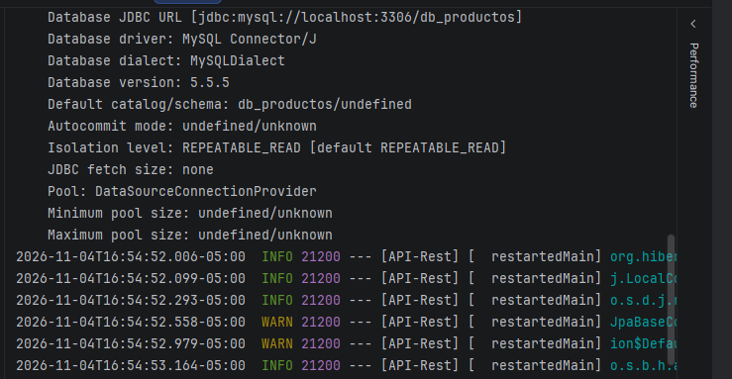

Evidencia 2. Registro de producto desde Postman
Se evidencia el envío de una solicitud POST para guardar un producto en la API.
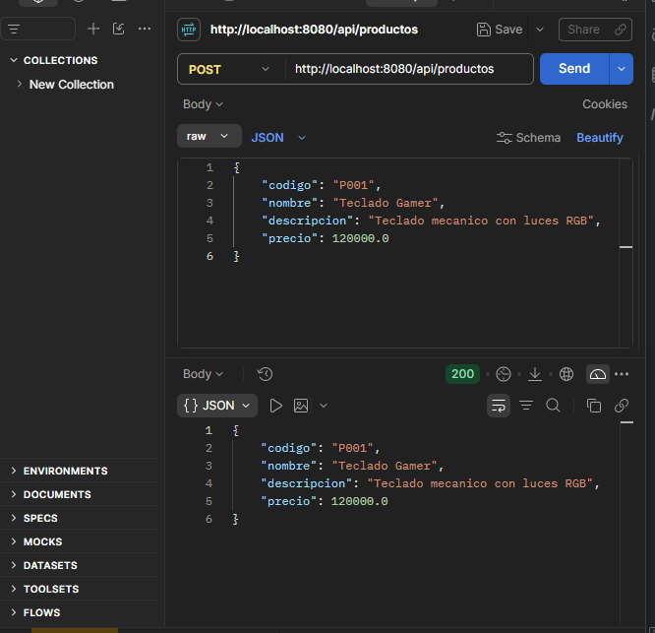

Evidencia 3. Consulta de producto por código
Se muestra la consulta de un producto específico utilizando el endpoint GET con el código.
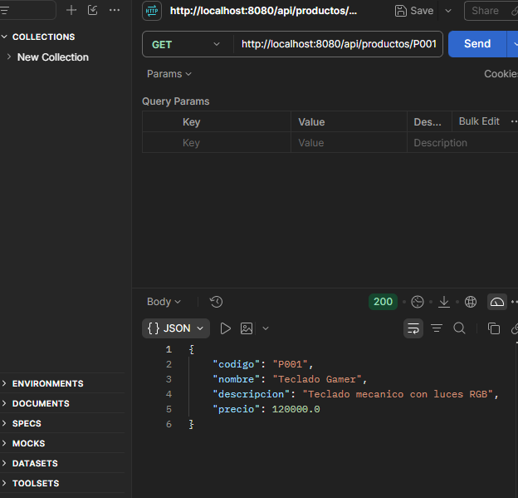

Evidencia 4. Listado general de productos
Se evidencia la respuesta del endpoint GET que devuelve los productos registrados.
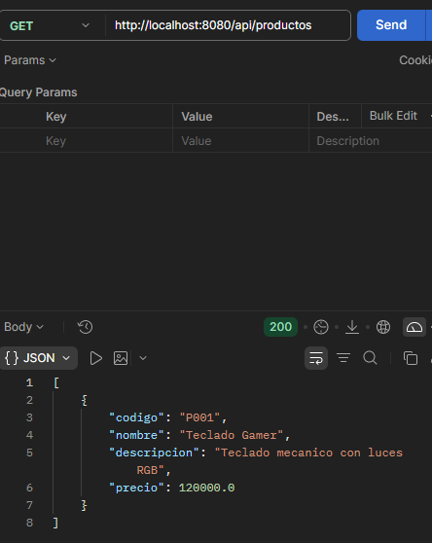

Evidencia 5. Actualización de producto
Se muestra la solicitud PUT utilizada para modificar los datos de un producto.
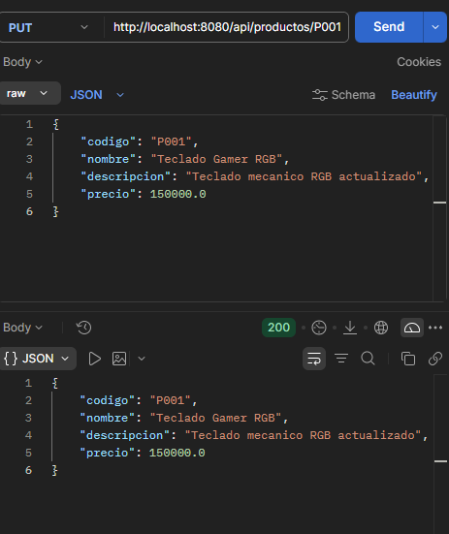

Evidencia 6. Verificación de la actualización
Se realiza una nueva consulta para comprobar que los datos del producto quedaron actualizados.

Evidencia 7. Eliminación de producto
Se evidencia la solicitud DELETE para eliminar un producto por medio de su código.
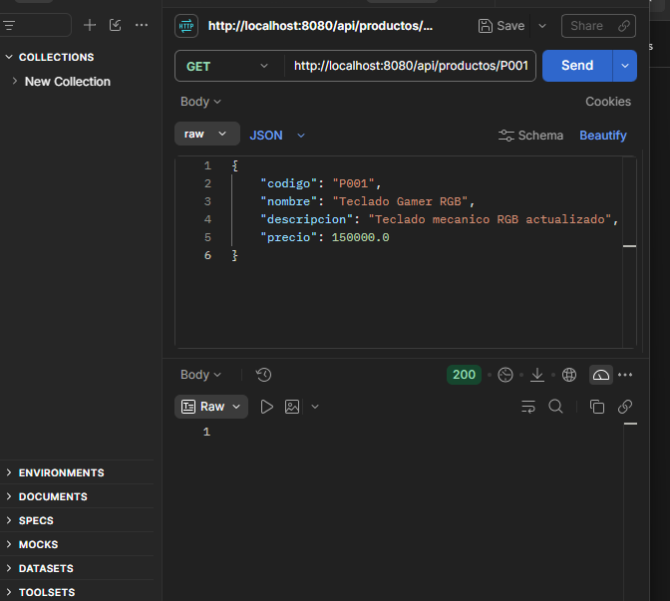

Evidencia 8. Verificación después de eliminar
Se realiza una consulta después de la eliminación para revisar el resultado de la operación.

Evidencia 9. Estructura del proyecto ClienteAPIProductos
Se muestra la organización del proyecto Java que funciona como cliente independiente.

Evidencia 10. Clase ProductoDTO
Se evidencia la clase que transporta los datos del producto entre el cliente y la API.
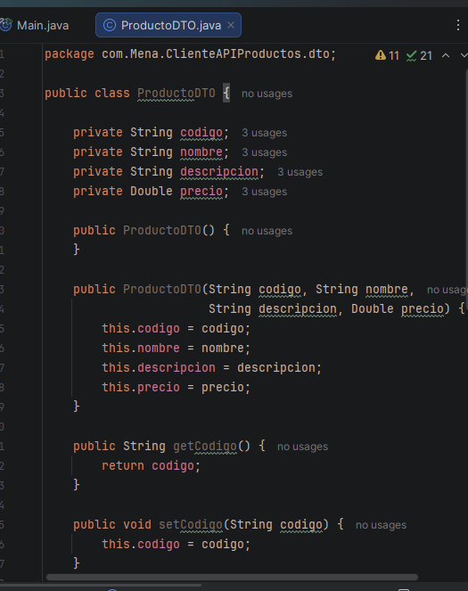

Evidencia 11. Clase ProductoCliente
Se muestran los métodos encargados de enviar las solicitudes HTTP a los endpoints.
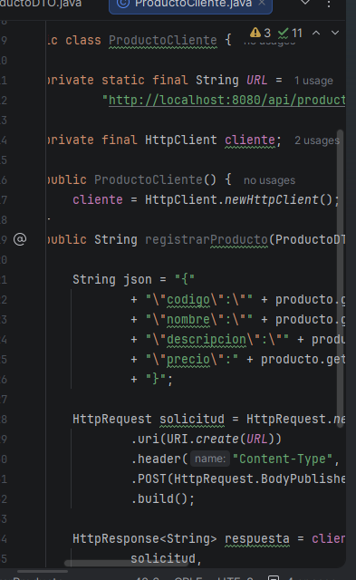

Evidencia 12. Formulario principal de Java Swing
Se muestra la ventana con los campos y botones para administrar los productos.

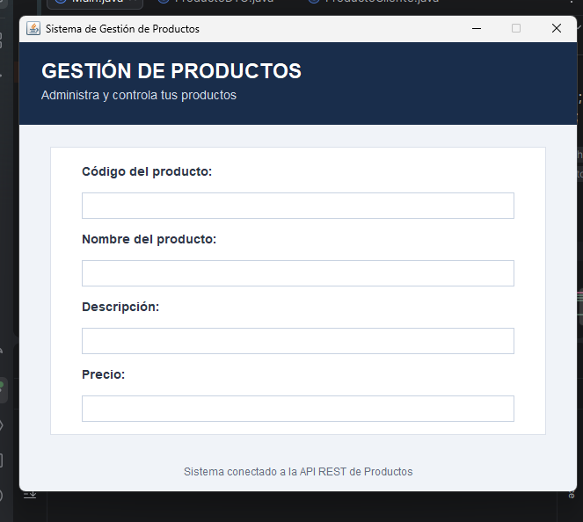

Evidencia 13. Prueba de operaciones desde Swing
En este espacio se pueden agregar capturas del registro, consulta, listado, actualización o eliminación realizadas desde la interfaz.
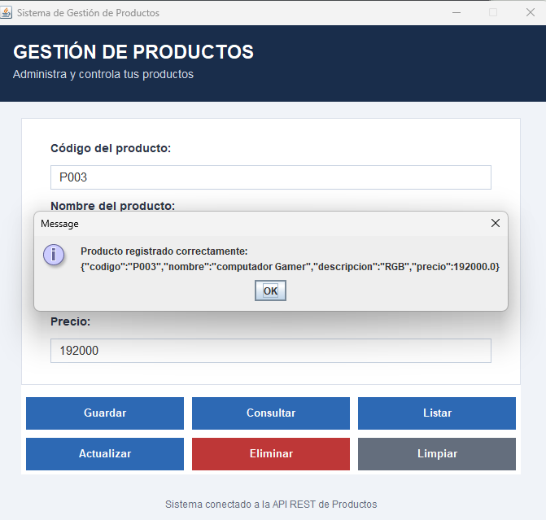

11. Conclusiones
Con este trabajo aprendí a crear una API REST con Spring Boot y a conectarla con una base de datos MySQL. También practiqué el uso de los métodos HTTP para registrar, consultar, actualizar y eliminar información.
Además, comprendí cómo un programa Java independiente puede consumir una API por medio de solicitudes HTTP. La clase ProductoCliente ayuda a separar la comunicación con el servidor de la parte visual hecha en Swing.
En general, este ejercicio me ayudó a entender mejor cómo se conectan diferentes partes de una aplicación y por qué es importante organizar el código en clases y capas con responsabilidades diferentes.

